## Ziel

Die Lernenden können in eigenen Worten erklären, was ein Array ist und wozu diese verwendet werden. Die Lernenden kennen mindestens zwei verschiedene Arten, wie Arrays initialisiert werden und können Arrays in ihren JavaScript-Programmen zweckmässig einsetzen.

## Ausgangslage

Sie wissen, wie Sie mit Funktionen bestimmte Befehlsabfolgen in einem Programmblock, zusammenfassen können. Funktionen können beliebig oft aufgerufen werden und sind damit wiederverwendbar. Damit werden JavaScript-Programme übersichtlicher und einfacher wart- und erweiterbar. Mit Arrays, die Sie nun kennenlernen werden, erhalten Sie sie ein wichtiges Werkzeug, mit dem sie Daten übersichtlich organisieren und strukturieren können.

## Hilfsmittel

Buch „Schrödinger lernt HMTL5, CSS3 und JavaScript“, Kapitel 11.

Internet:

* MDN (JavaScript Tutorial & Referenz): <https://developer.mozilla.org/de/docs/Web/JavaScript>
* JavaScript bei w3schools: <http://www.w3schools.com/js/default.asp>
* etc.

## Vorgehensweise

1. Lesen Sie im Buch "Schrödinger" im Kapitel 11 die Seiten 447 bis 460.
2. Beantworten Sie die Theorie-Fragen.
3. Lösen Sie die Aufgaben und die Praxisaufgaben. Wenn Sie Schwierigkeiten bei Lösen der Aufgaben haben, suchen Sie Hilfe im Internet, z.B. in der JavaScript-Referenz Ihrer Wahl.

# Theorie-Fragen

1. Was ist ein "Array"? Erklären Sie in Ihren eigenen Worten.

*Ein Array beinhaltet mehrere Daten.*

1. Mit welcher Eigenschaft kann die Grösse respektive die Anzahl Elemente, die ein Array beinhaltet, abgefragt werden?

*Document.write(array.length);*

1. Weshalb ist eine for-Schleife ideal, um mit Arrays zu arbeiten? Erklären Sie in eigenen Worten.

*Man kann es schön kontrolliert durch die for schleife laufen lassen.*

1. Welcher Variablenname wird typischerweise für die Zählervariable einer for-Schleife benutzt?

*i*

1. Was bewirkt die Array-Methode *push()*? Erklären Sie in Ihren eigenen Worten.

*Fügt ein Element am Ende des Arrays hinzu.*

1. Was bewirkt die Array-Methode *pop()*? Erklären Sie in Ihren eigenen Worten.

*Entfernt ein Element am Ende des Arrays.*

1. Was bewirkt der Aufruf der Methode *toString(*) bei einem Array? Erklären Sie in Ihren eigenen Worten.

*Die toString() macht aus einer Zahl ein String.*

1. Was ist ein sogenannt *mehrdimensionales* Array? Erklären Sie in eigenen Worten.

*Das ist ein Array in einem Array.*

# Aufgaben

1. Notieren Sie den Wert der Variablen b, c, d und e nach Durchlauf der folgenden Anweisungen. Lösen Sie die Aufgabe zuerst im Kopf (auf Papier) und schreiben Sie dann ein JavaScript-Programm um Ihre Lösung zu verifizieren.

b = 1  
c = 6  
d = 4  
e = undefined  
f = NaN

var a = [1, 2, 3, 14];  
a[5] = 2 * a[2]; [1,2,3,14,undefined,12]  
a.splice(3, 1, 4); [1,2,3,4,undefined,12]  
var b = a[0];  
var c = a.length;  
var d = a[3];  
var e = a[6];  
var f = a[2] * a[4];

1. Bestimmen Sie den Wert der Variablen b und c nach Durchlauf der Anweisungen.

b = 3  
c = 2

var a = [[1, 2, 3, 4], [10, 20, 30], [100, 200]];  
var b = a.length;  
var c = a[2].length;

1. Ein mehrdimensionales Array, das die 64 Felder eines Schachbretts repräsentiert, sei gegeben. Notieren Sie den Wert der Variablen a, b und c nach Durchlauf der Anweisungen.

a = f5  
b = h1  
c = b8

var schach = [["a8","b8", "c8", "d8", "e8", "f8", "g8", "h8"]  
 , ["a7","b7", "c7", "d7", "e7", "f7", "g7", "h7"]  
 , ["a6", "b6", "c6", "d6", "e6", "f6", "g6", "h6"]  
 , ["a5", "b5", "c5", "d5", "e5", "f5", "g5", "h5"]  
 , ["a4", "b4", "c4", "d4", "e4", "f4", "g4", "h4"]  
 , ["a3", "b3", "c3", "d3", "e3", "f3", "g3", "h3"]  
 , ["a2", "b2", "c2", "d2", "e2", "f2", "g2", "h2"]  
 , ["a1", "b1", "c1", "d1", "e1", "f1", "g1", "h1"]];

var a = schach[3][5];   
var b = schach[7][7];  
var c = schach[0][1];

# Praxisaufgaben

1. **Monatsnamen-Aufgabe:** Programmieren Sie eine Funktion gibMonatsname(), der eine Zahl zwischen 1 und 12 übergeben werden kann und die dann den entsprechenden Monat zurückgibt. Im folgenden Beispiel soll der Variable *monat* der Wert "September" zugewiesen werden:

var monat = gibMonatsname(9);  
// es wird "September" im Browser ausgegben  
document.write(monat);

Definieren Sie dazu ein Array monate[], das die Monatsnamen des Jahres, also zwölf Elemente, beinhaltet ("Januar", "Februar", …, "Dezember") und greifen Sie, um den Monatsnamen zu erhalten, über den Index auf das gewünschten Element zu.

1. **Maximumzahl-Aufgabe:** Schreiben Sie eine Funktion findeMaximum(zahlenArray){…}, die ein Array von Zahlen als Parameter erhält und die grösste Zahl in diesem Array zurückgibt.
2. 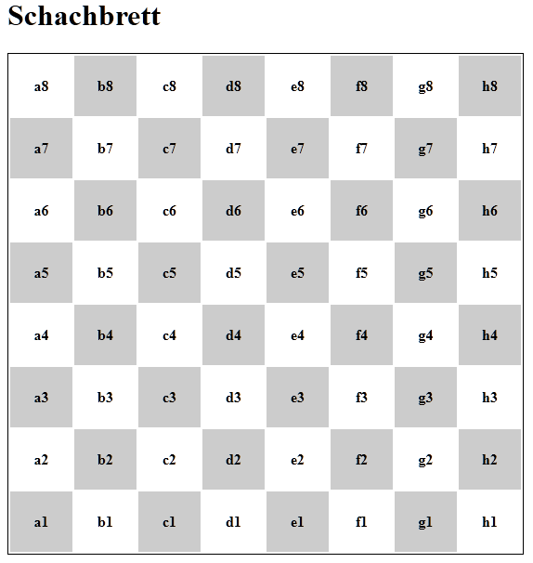**Schachbrett-Aufgabe:** Ergänzen Sie untenstehende, unfertige Funktion zeichneSchachbrett(), so dass im Browser ein Schachbrett ausgegeben wird, dessen Felder abwechselnd weiss und schwarz gefärbt und so beschriftet sind wie im Beispiel rechts zu sehen ist.

Fügen Sie Ihren Code nach dem TODO-Kommentar ein und verändern Sie nach Möglichkeit den bestehenden Code nicht.

function zeichneSchachbrett()  
{  
 var schach = [["a8","b8", "c8", "d8", "e8", "f8", "g8", "h8"]  
 , ["a7","b7", "c7", "d7", "e7", "f7", "g7", "h7"]  
 , ["a6", "b6", "c6", "d6", "e6", "f6", "g6", "h6"]  
 , ["a5", "b5", "c5", "d5", "e5", "f5", "g5", "h5"]  
 , ["a4", "b4", "c4", "d4", "e4", "f4", "g4", "h4"]  
 , ["a3", "b3", "c3", "d3", "e3", "f3", "g3", "h3"]  
 , ["a2", "b2", "c2", "d2", "e2", "f2", "g2", "h2"]  
 , ["a1", "b1", "c1", "d1", "e1", "f1", "g1", "h1"]];

var resultat = "<h1>Schachbrett</h1>";

// TODO: Schachbrett(Resultat) erstellen…

document.write(resultat); // Schachbrett auf Browser ausgeben  
}

# Erwartete Resultate

1. Alle Theoriefragen sind schriftlich beantwortet und das Dokument mit den Antworten ist an dem dafür vorgesehenen Platz abgelegt/gespeichert.
2. Die Aufgaben/Praxisaufgaben sind nachweislich korrekt und fehlerfrei gelöst worden. Die Lösungen der Praxisaufgaben sind im dafür vorgesehenen Verzeichnis abgelegt.
3. Erledigte Arbeiten und gemachte Erfahrungen sind im Arbeitsjournal geloggt.